الجمهورية الجزائرية الديمقراطية الشعبية
وزارة التربية الوطنية السنة الدراسية: 2019/2020
متوسطة بوسعيد عائشة – عين تموشنت المستوى: ثالثة متوسط
فرض الفصل الأول في مادة العلوم الفيزيائية المدة: ساعة واحدة
الوضعية الأولى : 06ن
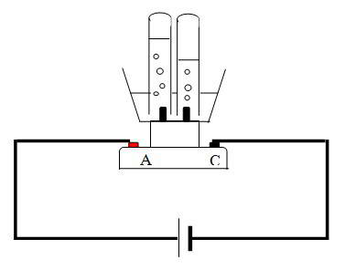
قام مجموعة من التلاميذ برحلة استكشافية إلى مستشفى المدينة، فلاحظ حسام قارورات معدنية مكتوبة عليها غاز الأكسجين، فسأل التقني المرافق له عن كيفية انتاج هذا الغاز، أحضر التقني التركيب المبين في الشكل1 وضع فيه كمية من الماء المقطر و كمية أخرى من محلول هيدروكسيد الصوديوم (الصود)، فلاحظ انطلاق فقاعات غازية مبينا له بأن الغاز الموجود في الأنبوب B هو غاز الأكسجين.
B
A
- أعط عنوانا مناسبا للتجربة وسمِّ الغاز الآخر الناتج في الأنبوب A. 2ن
- حدد العامل المؤثر في هذا التحول؟ 1ن
- بين كيف يمكن الكشف عن هذين الغازين. 1ن
- أكتب معادلة التفاعل الكيميائي الحاصل مع موازنتها. 2ن
الوضعية الثانية : 06 ن
حدث انسداد مجرى مياه المطبخ بسبب ترسب مادة الكلس (كربونات الكالسيوم CaCO₃)، فأضافت الأم محلول ممدد من حمض كلور الماء (HCl) مما أدى إلى حدوث تفاعل بين الحمض والكلس مؤديا إلى زوال الكلس ولكن التفاعل وزوال الكلس استغرق وقتا طويلا.

- ما سبب طول مدة زوال الكلس؟ اقترح حلا على الأقل لزيادة سرعة التفاعل. 2ن
- ينتج عن هذا التفاعل ثلاث نواتج وهي غاز ثنائي أكسيد الكربون والماء ومحلول كلور الكالسيوم (CaCl₂)
يطلب:
- كتابة معادلة التفاعل الكيميائي الحاصل مع موازنتها وكتابة الحالة الفيزيائية لكل الأفراد الكيميائية. 2.5ن
- كيف يمكن الكشف عن غاز ثنائي أكسيد الكربون. 1.5ن
الوضعية الادماجية :08 ن
اتصل في أحد ليالي الشتاء المثلجة شخص بخدمة الطوارق الخاصة بالحماية المدنية طالبا بصوت يكاد غير مسموع ومفهوم النجدة بسبب اختناق أفراد عائلته وفقدانهم الوعي، تفطن عون الحماية للأمر وطلب منه الاسراع لفتح النوافذ واخراج عائلته من المنزل إن أمكن في انتضار وصول سيارة الاسعاف، ثم استفسر رجل الحماية عن لون لهب موقد غاز الميثان (CH₄) فأجابه بأنه أصفر برتقالي.
- ما سبب اختناق العائلة؟ 2ن
- ما نوع احتراق غاز الميثان؟ برر اجابتك. 2ن

- أذكر بعض الاحتياطات (2) الواجب اتخاذها لتفادي التسمم بنواتج هذا النوع من الاحتراق. 2ن
- أكتب معادلة احتراق غاز الميثان بلهب أزرق اللون ثم وازنها. 2ن

صفحة 1 من 1

